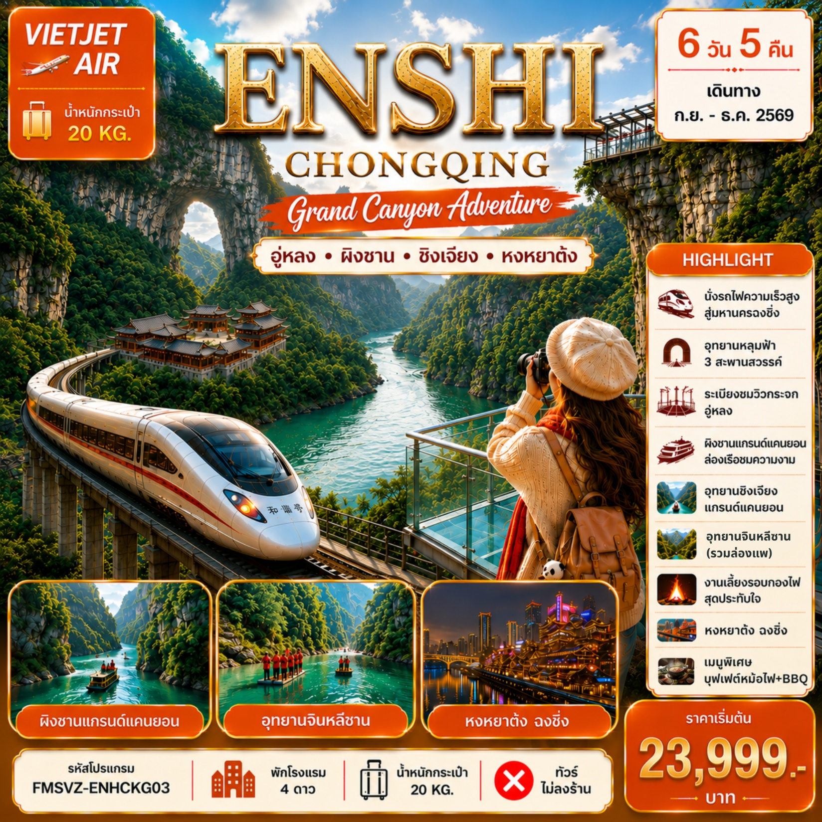

กำหนดการเดินทาง
***ราคาขายเป็นราคาโปรโมชั่นไม่มีราคาเด็ก*** /
INFANT เด็กอายุต่ำกว่า 2 ปี ราคา 8,000 บาท / ท่าน
ไม่รวมค่าทิปไกด์ท้องถิ่น+คนขับรถ บาท 2,000/ ท่าน ชำระที่สนามบิน ณ วันเดินทาง
(ชำระทุกท่าน ยกเว้น ทารกอายุไม่เกิน 2 ปี)
***กรณีจอยทัวร์ไม่ใช้ตั๋วกับทางบริษัทฯ กรุณาเช็คกับทางบริษัทก่อนก่อนทำการจองทุกครั้ง ***
ช่วงการเดินทาง | ผู้ใหญ่พัก  ห้องละ 2 ท่าน | พักท่านเดี่ยว จ่ายเพิ่ม | จำนวนที่นั่ง
กันยายน 2569
19 – 24 ก.ย. 69 (ส.-พฤ.) | 23,999.- | 4,500.- | 25
24– 29 ก.ย. 69 (พฤ.-อ.) | 25,999.- | 4,500.- | 25
ตุลาคม 2569
03 – 08 ต.ค. 69 (ส.-พฤ.) | 25,999.- | 4,500.- | 25
08 – 13 ต.ค. 69 (พฤ.-อ.)  วันนวมินทรมหาราช | 26,999.- | 4,500.- | 25
17 – 22 ต.ค. 69 (ส.-พฤ.) | 25,999.- | 4,500.- | 25
22 – 27 ต.ค. 69 (พฤ.-อ.)  วันปิยมหาราช | 25,999.- | 4,500.- | 25
31 ต.ค. – 05 พ.ย. 69 (ส.-พฤ.) | 25,999.- | 4,500.- | 25
พฤศจิกายน 2569
05 – 10 พ.ย. 69 (พฤ.-อ.) | 25,999.- | 4,500.- | 25
14 – 19 พ.ย. 69 (ส.-พฤ.) | 25,999.- | 4,500.- | 25
19 – 24 พ.ย. 69 (พฤ.-อ.) | 25,999.- | 4,500.- | 25
28 พ.ย. – 03 ธ.ค. 69 (ส.-พฤ.) | 25,999.- | 4,500.- | 25

ธันวาคม 2569
03 – 08 ธ.ค. 69 (พฤ.-อ.)  วันพ่อแห่งชาติ  วันหยุดชดเชยวันพ่อ | 26,999.- | 4,500.- | 25
12 – 17 ธ.ค. 69 (ส.-พฤ.) | 25,999.- | 4,500.- | 25
17 – 22 ธ.ค. 69 (พฤ.-อ.) | 25,999.- | 4,500.- | 25
26 – 31 ธ.ค. 69 (ส.-พฤ.)  วันสิ้นปี | 25,999.- | 4,500.- | 25
31 ธ.ค. 69 – 05 ม.ค. 70 (พฤ.-อ.)  วันสิ้นปี / วันขึ้นปีใหม่ | 28,999.- | 4,500.- | 25

กรณีพัก 3 ท่าน/ห้อง ทางโรงแรมจะทำการเสริมเตียงให้เท่านั้น การเสริมเตียงจะขึ้นอยู่กับนโยบายของโรงแรมนั้นๆ (บางโรงแรมใช้เตียง SGL ในการเสริมเตียง บางโรงแรมจะใช้ฟูกในการเสริมเตียง) กรณีที่ห้อง TRP เต็ม ทางบริษัทอาจจะต้องปรับไปนอนห้องพักสำหรับ 1 ท่าน 1 ห้องและสำหรับ 2 ท่าน 1 ห้อง
กรณีท่านที่ต้องการ ห้อง Double Room (เตียงใหญ่ 1 เตียง) ทางบริษัทจะทำการ Request ให้ก่อน หากไม่ได้ ทางบริษัทจะจัดเป็นห้อง TWIN (เตียงแฝด) ให้สำหรับ 2 ท่าน

วันที่ | รายการทัวร์ | มื้ออาหาร
วันที่ | รายการทัวร์ | เช้า | กลางวัน | ค่ำ
วันแรก | สนามบินนานาชาติสุวรรณภูมิ – ท่าอากาศยานนานาชาติเอินซือ สวี่เจียผิง VZ3706 (BKK – ENH 17.25 น. - 20.50 น.) – เข้าพักโรงแรม  - ENSHI ZIJING INTERNATIONAL HOTEL หรือเทียบเท่า | - | - | -
วันที่สอง | เมืองเอินซือ – นั่งรถไฟความเร็วสูงสู่เมืองฉงชิ่ง (รวมค่าตั๋วรถไฟ)  – ถนนคนเดินเจี่ยฟ่างเป่ย - ตึกตะเกียบ (ด้านนอก) - ถนนโบราณเซี่ยฮ่าวหลี – หงหยาต้ง  OPTION (ราคา 300 หยวน/ท่าน ไม่มีขั้นต่ำ)  - ล่องเรือชมแม่น้ำแยงซีและแม่น้ำเจียหลิง  - CHONGQING HOTEL หรือเทียบเท่า | 
วันที่สาม | อุทยานแห่งชาติหลุมฟ้าสะพานสวรรค์ (รวมลิฟท์แก้ว + รถอุทยาน + รถแบตเตอรี่) – ระเบียงแก้วอู่หลง – เดินทางสู่เฉียนเจียง  - QIANJIANG WUDU HOTEL หรือเทียบเท่า | 
วันที่สี่ | ล่องเรือชมวิวแกรนด์แคนยอนผิงซาน (รวมค่าเข้าชม+รถอุทยาน+ล่องเรือแบบเข้า-ออก) – ถนนคนเดินเมืองเสวียนเอิน  OPTION (ราคา 199 หยวน/ท่าน ไม่มีขั้นต่ำ)  - ล่องแพมังกร  - ENSHI ZIJING INTERNATIONAL HOTEL หรือเทียบเท่า
วันที่ห้า | อุทยานชิงเจียงแกรนด์แคนยอน (รวมค่าเข้าชม+ล่องเรือ) – กิจกรรมงานเลี้ยงรอบกองไฟ  - KOI MOUNTAIN CLIFF LODGE CLIFF HOTEL หรือเทียบเท่า
วันที่หก | อุทยานจินหลีซาน (รวมค่าเข้าชม+ล่องแพ+รวมสายพานเที่ยวเดียว) – เมืองเอินซือ –ย่านการค้าห้างเหอรุ่นเฉิง - ท่าอากาศยานนานาชาติเอินซือ สวี่เจียผิง - สนามบินนานาชาติสุวรรณภูมิ VZ3707 (ENH - BKK 21.30 น. - 23.50 น.) |  |  | บุฟเฟต์ หม้อ ไฟ+ BBQ

วันแรก สนามบินนานาชาติสุวรรณภูมิ – ท่าอากาศยานนานาชาติเอินซือ สวี่เจียผิง

14.30 น. สมาชิกทุกท่านพร้อมกัน ณ ท่าอากาศยานสุวรรณภูมิ ชั้น 4 อาคารผู้โดยสารขาออก เคาน์เตอร์
สายการบิน THAI VIETJET AIR โดยเจ้าหน้าที่คอยจัดเตรียมเอกสารการเดินทางสำหรับทุกท่านและนำ
ท่านโหลดสัมภาระ
17.25 น. นำท่านออกเดินทางสู่ ท่าอากาศยานนานาชาติเอินซือ สวี่เจียผิง ประเทศจีน โดยสายการบิน
THAI VIETJET AIR เที่ยวบินที่ VZ 3706

(เวลาท้องถิ่นเร็วกว่าประเทศไทย 1 ชั่วโมง)
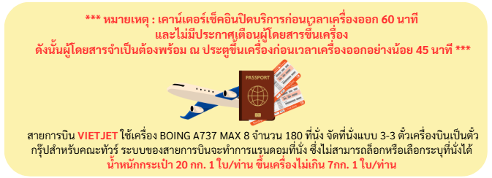
กรุณาปรับนาฬิกาของท่านเป็นเวลาท้องถิ่นเพื่อสะดวกในการนัดหมาย

20.50 น. ถึง ท่าอากาศยานนานาชาติเอินซือ สวี่เจียผิง ประเทศจีน
หลังผ่านพิธีศุลกากรและตรวจคนเข้าเมืองพร้อม รับสัมภาระเรียบร้อยแล้ว นำท่านเดินทางสู่ที่พัก
- ENSHI ZIJING INTERNATIONAL HOTEL หรือเทียบเท่า กรณีท่านต้องการห้อง DOUBLE ROOM เนื่องจากโรงแรมที่จีน มีห้อง DBL ไม่มาก ทางบริษัททำการ Request ให้ก่อน หากไม่ได้ ทางบริษัทจะปรับเป็นห้อง TWN (เตียงแฝด) สำหรับ 2 ท่าน กรณีท่านต้องการห้อง TRIPLE ROOM พัก 3 ท่าน เนื่องจากโรงแรมที่จีน มีห้อง TRP ไม่มาก กรณีมีห้องทางโรงแรม จะทำการเสริมเตียงให้เท่านั้น กรณีห้อง TRP เต็มหรือไม่มี ทางบริษัทจะปรับเป็นห้องพัก 1 ท่าน 1 ห้อง และสำหรับ 2 ท่าน 1 ห้องแทน
วันที่สอง เมืองเอินซือ – นั่งรถไฟความเร็วสูงสู่เมืองฉงชิ่ง (รวมค่าตั๋วรถไฟ) – ถนนคนเดิน
เจี่ยฟางเป่ย - ตึกตะเกียบ (ด้านนอก) - ถนนโบราณเซี่ยฮ่าวหลี – หงหยาต้ง

เช้า รับประทานอาหารเช้า ณ ห้องอาหารของโรงแรม
หลังรับประทานอาหารเช้า นำท่าน นั่งรถไฟความเร็วสูง (รวมค่าตั๋วรถไฟ) จากเมืองเอินซือ เดินทางสู่
เมืองฉงชิ่ง เมืองท่องเที่ยวทางธรรมชาติและวัฒนธรรม มีแหล่งท่องเที่ยวทางธรรมชาติที่ขึ้นชื่อที่สวยงามหลายแห่ง นำท่านแวะชม และเลือกซื้อสินค้าพื้นเมืองของเอินซือ
จากนั้นนำท่านเดินทางสู่ ถนนคนเดินเจี่ยฟางเป่ย แหล่งช้อปปิ้งและสถานที่ท่องเที่ยวสำคัญ ย่านการค้าที่คึกคักที่สุด แห่งหนึ่งของเมืองฉงชิ่ง มีห้างสรรพสินค้า,ร้านอาหาร,โรงแรม,สตรีทฟู๊ดและเป็นศูนย์กลางความบันเทิง จุดท่องเที่ยวยอดนิยมที่ดึงดูดนักท่องเที่ยวจำนวนมาก
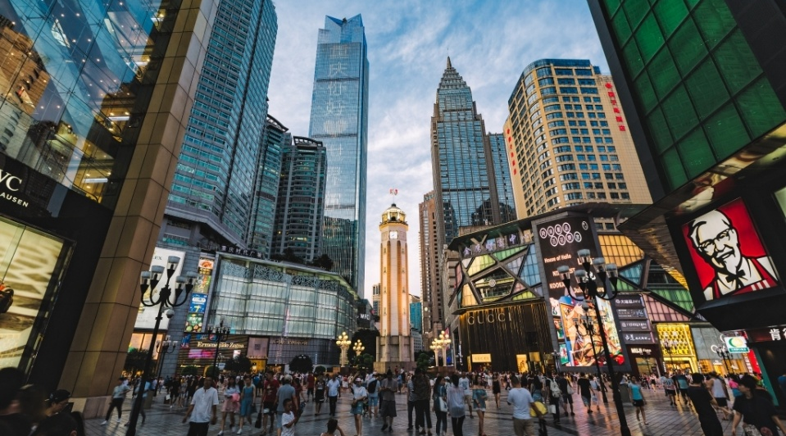

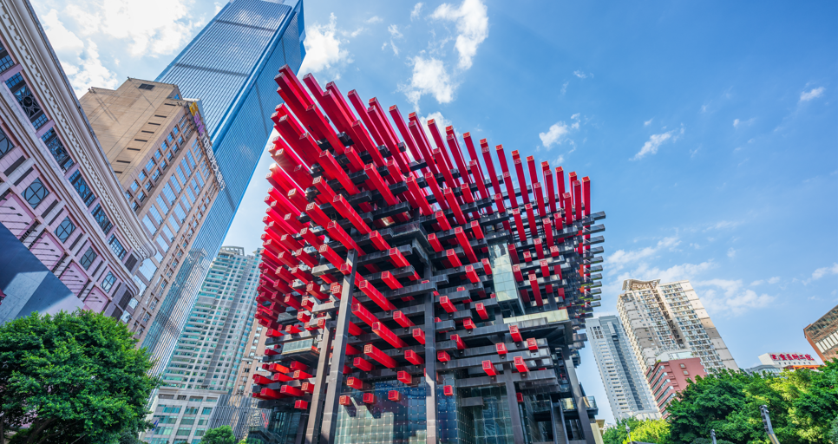
นำท่าน ถ่ายภาพด้านนอก ตึกตะเกียบ (ด้านนอก) อีกหนึ่งในสัญลักษณ์ของเมืองฉงชิ่ง ศูนย์จัดแสดงงานศิลปะ อาคารนี้ถูกออกแบบให้มีรูปร่างคล้ายกอง "ตะเกียบยักษ์" สีดำและแดงที่วางซ้อนกันเป็นชั้นๆ ที่ส่วนปลายของตะเกียบสีแดง จะมีตัวอักษรจีนคำว่า "กั๋ว" ประทับอยู่ ซึ่งมีความหมายถึงชาติหรือประเทศ สื่อถึงความเป็นอันหนึ่งอันเดียวกันและความภาคภูมิใจในชาติ ส่วนที่ปลายตะเกียบสีดำ จะมีอักษรจีนคำว่า "ไท้" ประทับอยู่ ซึ่งหมายถึงความเงียบสงบหรือความอุดมสมบูรณ์ แสดงถึงความสงบและความเจริญรุ่งเรือง

กลางวัน รับประทานอาหารกลางวัน ณ ภัตตาคาร
จากนั้นนำท่านเดินทางสู่ ถนนโบราณเซี่ยฮ่าวหลี ตรอกเล็กๆ ที่สะท้อนวิถีชีวิตดั้งเดิมของเมืองเก่าฉงชิ่งในอดีต นำท่านชมบรรยากาศบ้านเรือนไม้เก่า ร้านค้าเล็ก ๆ ร้านชงชาแบบดั้งเดิม ร้านหนังสือ ร้านกาแฟสุดชิคและบันไดหินที่ถูกขัดจนมันวาวตามกาลเวลา สองข้างทางยังคงมีผู้คนอยู่อาศัย เห็นผ้าตากตามหน้าต่าง เสียงพูดคุยจากในบ้าน และผู้สูงอายุนั่งพักอยู่หน้าประตู เป็นภาพชีวิตที่เรียบง่ายและอบอุ่น
จุดชมวิว พาโนรามาของมหานครฉงชิ่งยุคใหม่ อีกฝั่งคือเมืองแห่งตึกระฟ้าที่สว่างไสว ส่วนฝั่งเซี่ยฮ่าวหลียังคงเป็นตรอกไม้เก่าที่เงียบสงบ “อดีต” และ “ปัจจุบัน” ของเมืองได้อย่างลงตัว ให้ท่านได้ถ่ายภาพมุมสวยและเดินชมตามอัธยาศัย
จากนั้นนำท่านเดินทางสู่ ถ้ำหงหยา หรือ หงหยาต้ง หมู่อาคารยกใต้ถุนสูง ความสูง 11 ชั้น ในย่านธุรกิจ เจี่ยฟ่างเป่ย ใน ฉงชิ่ง หมู่อาคารเหล่านี้สร้างเข้าไปในหน้าผาที่ยื่นออกสู่ชายฝั่งทิศใต้ของ แม่น้ำเจียหลิง และเป็นหนึ่งในสถานที่ท่องเที่ยวที่เป็นที่นิยม หงหยาต้งประกอบด้วยร้านค้าและโรงแรม ชั้นสี่ของหงหยาต้งเป็นตลาดอาหารและมีร้านค้าเครื่องเทศโดยเฉพาะ หม่าล่า ชั้นบนสุดยังมีจุดชมทิวทัศน์ของแม่น้ำเจียหลิง
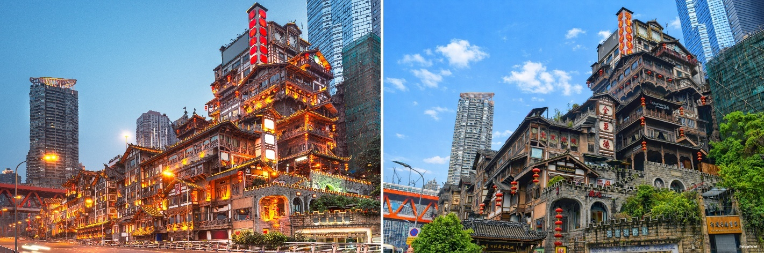

เลือกซื้อ OPTION TOUR!!
OPTION TOUR : ล่องเรือแม่น้ำเหลียงเจียง ชมวิวค่ำคืนฉงชิ่ง
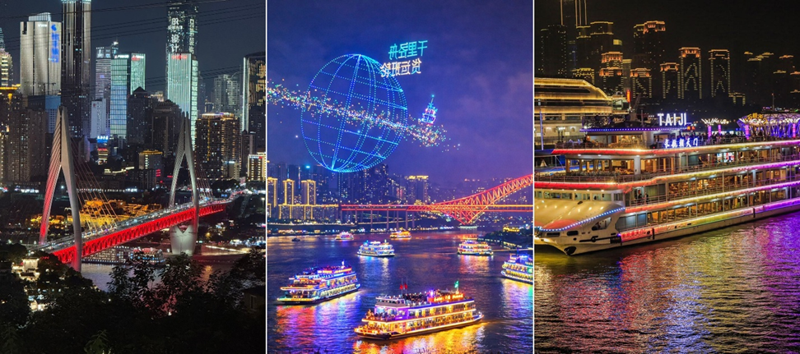
ราคา 300 หยวน/ท่าน ไม่มีขั้นต่ำ

"ถ้าไม่ได้ชมวิวกลางคืน ก็เหมือนมาไม่ถึงฉงชิ่ง" การล่องเรือชมสองแม่น้ำในฉงชิ่ง เส้นทางการล่องเรือชมสองแม่น้ำทั้งหมดมีความยาวประมาณ 20 กิโลเมตร ระหว่างทางคุณสามารถชมกลุ่มอาคารโบราณวัตถุ
ของหอกวางตุ้งและหูเป่ยที่มีขนาดใหญ่และเรียบง่าย ถนนวัฒนธรรมอาหารหนานปินซึ่งได้รับการขนานนามว่าเป็น "The Bund แห่งฉงชิ่ง" กระเช้าข้ามแม่น้ำสำหรับคนเดินแห่งแรกของประเทศที่ลอดเหนือศีรษะของคุณ
วัดฉือหวินซึ่งเป็นวัดแห่งเดียวในประเทศที่พระสงฆ์และแม่ชีอยู่ร่วมกัน สะพานแม่น้ำแยงซี สะพานเฉาเทียน
เหมิน จัตุรัสเฉาเทียนเหมินคาบสมุทรยวีจง จุดบรรจบของสองแม่น้ำ การแสดงแสงสีเสียงขนาดใหญ่ "Chaotian Yangfan" ย่านธุรกิจใจกลางเมือง Jiefangbei โรงละครฉงชิ่งและพิพิธภัณฑ์วิทยาศาสตร์ Jiangbeizui และพื้นที่ลักษณะพื้นบ้านหงหยาต้งซึ่งมี "Diaojiaolou" เป็นสถาปัตยกรรมดั้งเดิม
**ราคา Option Tour อาจมีการเปลี่ยนแปลงได้ขึ้นอยู่กับเรทเงินที่ปรับเปลี่ยน ที่ทำให้ราคาสูงกว่าราคาปกติ
ทางบริษัทฯขอสงวนสิทธิ์เรียกเก็บบริการดังกล่าวเพิ่มเติม**

ค่ำ รับประทานอาหารเย็น ณ ภัตตาคาร
หลังรับประทานอาหารค่ำ นำท่านเดินทางสู่ที่พัก
- CHONGQING HOTEL หรือเทียบเท่า
กรณีท่านต้องการห้อง DOUBLE ROOM เนื่องจากโรงแรมที่จีน มีห้อง DBL ไม่มาก ทางบริษัททำการ Request ให้ก่อน หากไม่ได้ ทางบริษัทจะปรับเป็นห้อง TWN (เตียงแฝด) สำหรับ 2 ท่าน

กรณีท่านต้องการห้อง TRIPLE ROOM พัก 3 ท่าน เนื่องจากโรงแรมที่จีน มีห้อง TRP ไม่มาก กรณีมีห้องทางโรงแรมจะทำการเสริมเตียงให้เท่านั้น กรณีห้อง TRP เต็มหรือไม่มี ทางบริษัทจะปรับเป็นห้องพัก 1 ท่าน 1 ห้อง และสำหรับ 2 ท่าน 1 ห้องแทน
วันที่สาม อุทยานแห่งชาติหลุมฟ้าสะพานสวรรค์ (รวมลิฟท์แก้ว + รถอุทยาน + รถแบตเตอรี่) - ระเบียงแก้วอู่หลง - เดินทางสู่เฉียนเจียง

เช้า รับประทานอาหารเช้า ณ ห้องอาหารของโรงแรม
หลังรับประทานอาหารเช้า นำท่านเดินทางสู่ เมืองอู่หลง เขตหนึ่งในมหานครฉงชิ่ง ประเทศจีน มีชื่อเสียงด้านภูมิประเทศธรรมชาติที่สวยงามตระการตา
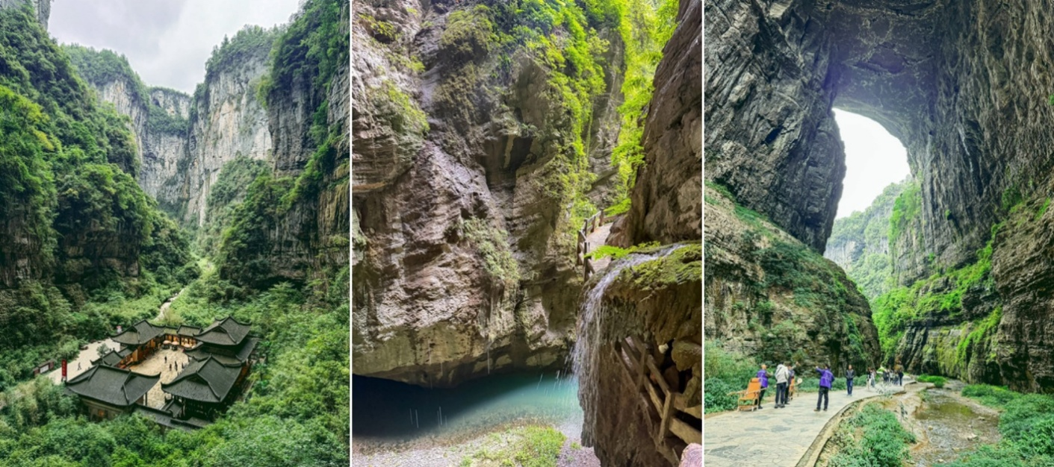
ท่านเข้าชม อุทยานหลุมฟ้า 3 สะพานสวรรค์ เทียนเชิงซานเฉียว (รวมรถอุทยาน + ลิฟท์ + รวมรถแบตเตอรี่) มีพื้นที่ประมาณ 20 ตารางกิโลเมตร เป็นสถานที่ท่องเที่ยวยอดฮิตของเมืองฉงชิ่ง ลักษณะภูมิประเทศเป็นกลุ่มภูเขาหินปูนที่เกิดจากการยุบตัวของเปลือกโลก ทำให้เกิดหลุมใหญ่ลึกประมาณ 300-500 เมตร บางส่วนเป็นโพรงทะลุ ลักษณะคล้ายสะพานธรรมชาติที่ทอดข้ามระหว่างภูเขา ซึ่งมีอยู่ 3 แห่งอันเป็นที่มาของชื่อ ได้รับการจัดเป็น แหล่งท่องเที่ยวระดับ AAAAA ของจีน เคยเป็นสถานที่ถ่ายทำภาพยนตร์ชื่อดังเรื่อง Curse of Golden Flower (2006) และ Transformer สะพานธรรมชาติทั้งสามของอุทยานเทียนเชิงซานเฉียวจึงได้รับการตั้งชื่อว่า สะพานเทียนหลง (Tianlong) สะพานชิงหลง (Qinglong) และ สะพานเฮยหลง

กลางวัน รับประทานอาหารกลางวัน ณ ภัตตาคาร
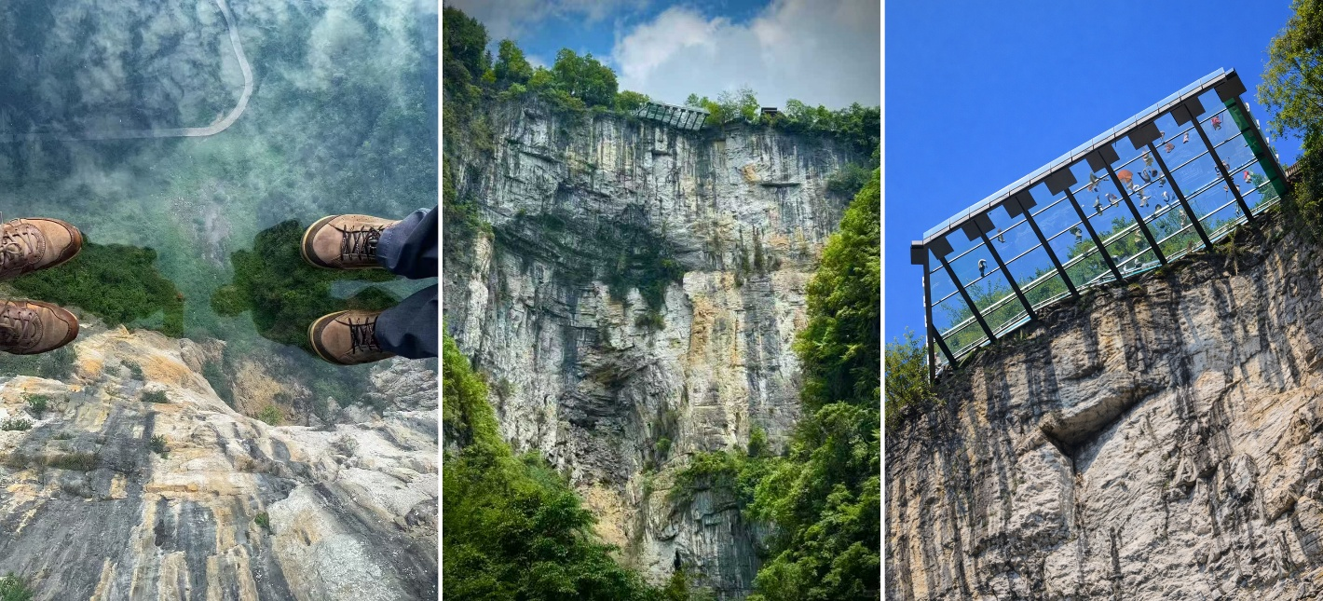
หลังรับประทานอาหารกลางวัน นำทุกท่านไปสัมผัสกับความเสียวกันที่ ระเบียงแก้วอู่หลง (Wulong Glass Bridges) ตั้งอยู่บนหน้าผาสูงจากระดับน้ำทะเล 1,200 เมตร อิสระถ่ายภาพ ตามอัธยาศัยลง ลิฟต์แก้ว หมุน 360 องศา ริมผาสู่หุบเขา ความสูงกว่า 80 เมตร

จากนั้นนำทุกท่านเดินทางสู่ เมืองเฉียนเจียง ( ใช้เวลาเดินทางประมาณ 3 ชั่วโมง ) ค่ำ รับประทานอาหารเย็น ณ ภัตตาคาร
หลังรับประทานอาหารค่ำ นำท่านเดินทางสู่ที่พัก
  - QIANJIANG WUDU HOTEL หรือเทียบเท่า
กรณีท่านต้องการห้อง DOUBLE ROOM เนื่องจากโรงแรมที่จีน มีห้อง DBL ไม่มาก ทางบริษัททำการ Request ให้ก่อน หากไม่ได้ ทางบริษัทจะปรับเป็นห้อง TWN (เตียงแฝด) สำหรับ 2 ท่าน
กรณีท่านต้องการห้อง TRIPLE ROOM พัก 3 ท่าน เนื่องจากโรงแรมที่จีน มีห้อง TRP ไม่มาก กรณีมีห้องทางโรงแรมจะทำการเสริมเตียงให้เท่านั้น กรณีห้อง TRP เต็มหรือไม่มี ทางบริษัทจะปรับเป็นห้องพัก 1 ท่าน 1 ห้อง และสำหรับ 2 ท่าน 1 ห้องแทน

เช้า รับประทานอาหารเช้า ณ ห้องอาหารของโรงแรม นำท่านออกเดินทางสู่ อุทยานผิงซานแกรนด์แคนยอน (รวมค่าเข้าชม+รถอุทยาน) หุบเขาธรรมชาติสุดอลังการ ซ่อนตัวลึกเข้าไปในป่า และลำน้ำสีเขียวมรกตใสจนเห็นก้อนหินใต้น้ำ จากการกัดเซาะของสายน้ำ และการเคลื่อนตัวของชั้นหินต่อเนื่องยาวนานนับล้านปี จนกลายเป็นผาหินสูงชัน หน้าผาตัดลึก และร่องหุบเขาคดเคี้ยวราวกับประติมากรรมยักษ์ของธรรมชาติ นำมาซึ่งความสงบเงียบสงบ แต่ยิ่งใหญ่เหมือนหลุดเข้าไปในภาพวาดจีนโบราณ
วันที่สี่ ล่องเรือชมวิวแกรนด์แคนยอนผิงซาน (รวมค่าเข้าชม+รถอุทยาน+ล่องเรือแบบเข้า-ออก) – ถนนคนเดินเมืองเสวียนเอิน

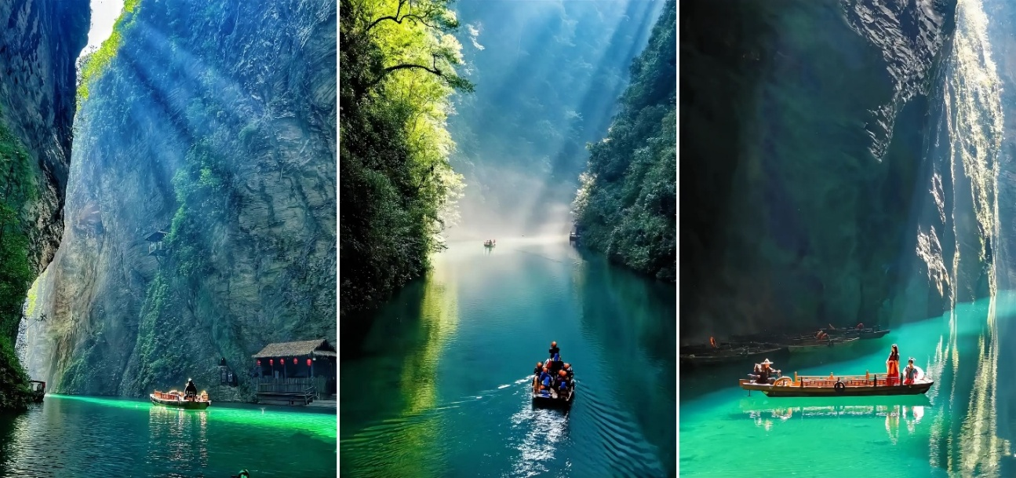

กลางวัน รับประทานอาหารกลางวัน ณ ภัตตาคาร
หลังรับประทานอาหารกลางวัน นำท่าน ล่องชมวิวหุบเขาผิงซาน(รวมค่าล่องเรือ) ลัดเลาะผ่านผาสูง น้ำตกเล็ก ๆ และโค้งน้ำคดเคี้ยว ให้ได้ชมธรรมชาติแบบใกล้ชิดกว่า 18 กิโลเมตร ชมภาพแสงแดดสะท้อนผิวน้ำเป็นประกาย ฟังเสียงน้ำไหลกับเสียงลมพัดผ่านผา ทั้งตื่นเต้น ผ่อนคลาย และสวยสะกดแบบไม่ต้องแต่งเติม เหมาะกับคนที่อยากหนีเมืองไปสัมผัสธรรมชาติระดับแกรนด์แคนยอนของจีนในบรรยากาศโรแมนติก และน่าจดจำ
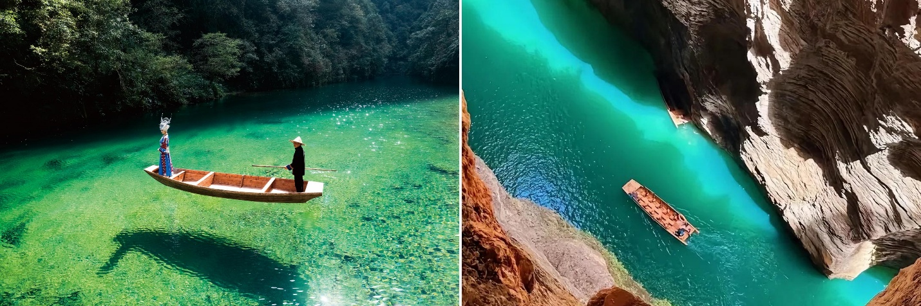

***กรณีแหล่งท่องเที่ยว แกรนด์แคนยอนผิงซาน ปิดปรับปรุง
เพื่อยกระดับคุณภาพเส้นทางท่องเที่ยวและภาพลักษณ์ของแหล่งท่องเที่ยว มีความจำเป็นต้องปรับเปลี่ยนรายการท่องเที่ยวจาก แกรนด์แคนยอนผิงซาน เป็นสถานที่ท่องเที่ยว ได้แก่ อุทยานถ้ำเถิงหลง
โดยโปรแกรมใหม่ รวมค่าเข้าชม + รถแบตเตอรี่ (ไม่รวมอุโมงค์สายพาน)***

อุทยานถ้ำเถิงหลง คือ หนึ่งในถ้ำหินปูนที่ยิ่งใหญ่และอลังการที่สุดของจีน ภายในเป็นโพรงถ้ำขนาดมหึมาที่สามารถ
รองรับทั้งน้ำตกใต้ดิน แม่น้ำ และพื้นที่จัดแสดงได้อย่างน่าทึ่ง ความพิเศษอยู่ที่การผสมผสานธรรมชาติอันยิ่งใหญ่เข้ากับ
ระบบแสงสีและเทคโนโลยีสมัยใหม่ ที่ส่องเน้น ผนังถ้ำ หินงอกหินย้อย และโถงถ้ำให้ดูราวกับโลกแฟนตาซี การเดินชม
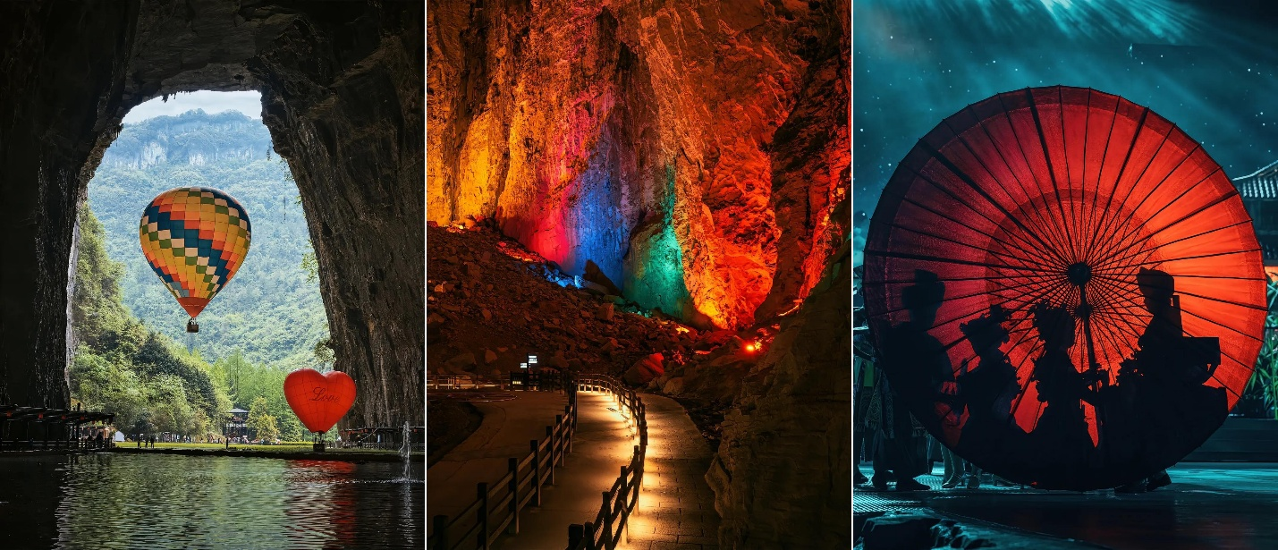
ถ้ำจึงไม่อึดอัด แต่เต็มไปด้วยความตื่นตา ตื่นใจ ทั้งความโอ่อ่าของธรรมชาติและบรรยากาศล้ำสม

หลังจากนั้นนำท่านชม ถนนคนเดินเสวียนเอิน สัมผัสบรรยากาศริม แม่น้ำเซียนซานก้งสุ่ย ที่เป็นดั่งภาพฝันอันอบอุ่น และโรแมนติก แสงไฟละลานตา จะเริ่มส่องสะท้อนผิวน้ำเป็นเงาระยิบระยับ บ้านเรือน และอาคารสไตล์จีนโบราณเรียงรายสองฝั่งแม่น้ำ ดูราวกับฉากเมืองในเทพนิยาย เหมาะทั้งกับการถ่ายภาพ การเดินเล่น และการปล่อยใจให้ไหลไปตามสายน้ำอย่างแท้จริง
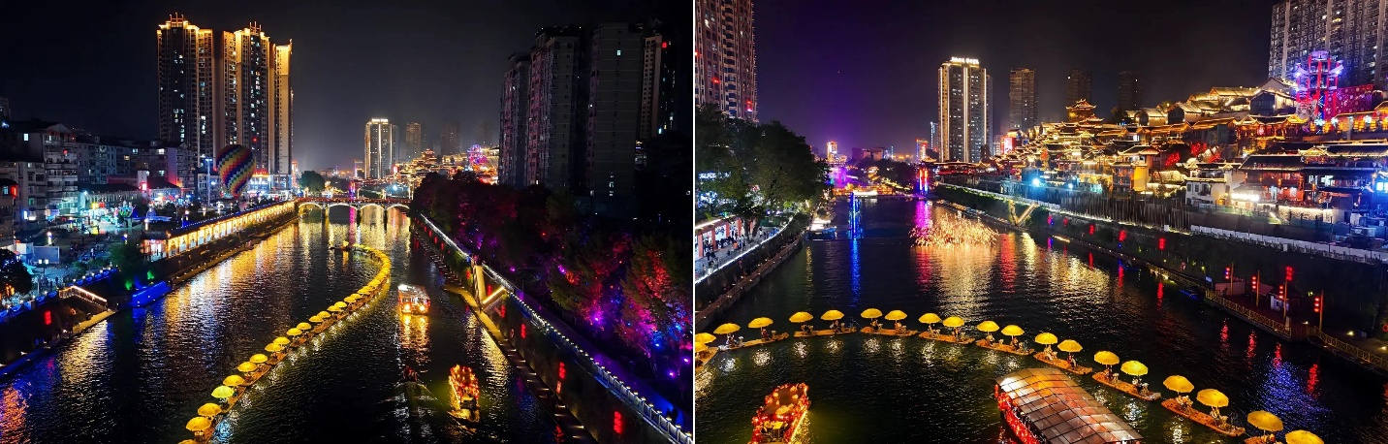

เลือกซื้อ OPTION TOUR!!
(สามารถเลือกซื้อ OPTION กิจกรรมได้กับไกด์ท้องถิ่น)
OPTION TOUR : ล่องเรือมังกรแม่น้ำก้งสุ่ย ราคา 199 หยวน/ท่าน ไม่มีขั้นต่ำ
สัมผัสประสบการณ์สุดตื่นเต้น ร่วมกิจกรรม ล่องเรือมังกรในแม่น้ำก้งสุ่ย ท่ามกลางบรรยากาศยามค่ำคืน พร้อมเลือกสนุกกับกิจกรรมหลากหลายยามราตรี ไม่ว่าจะเป็นการเดินเล่นเลียบฝั่งชมแสงไฟเมือง นั่งเรือหรือแพไม้ไผ่ชมทัศนียภาพสองฟากแม่น้ำ ลิ้มรสอาหารพื้นเมือง ไปจนถึงชมการแสดงน้ำพุแสงสีที่สวยงามตระการตา
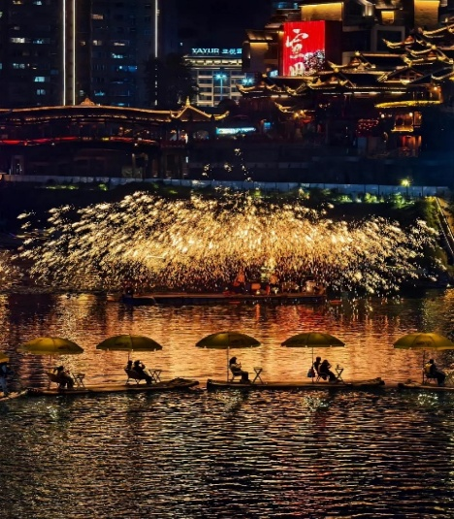
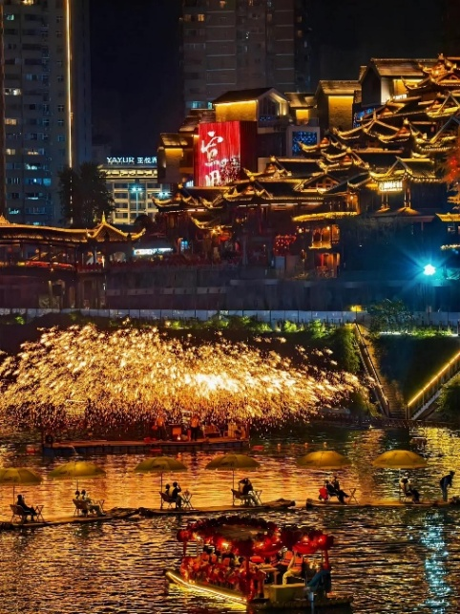
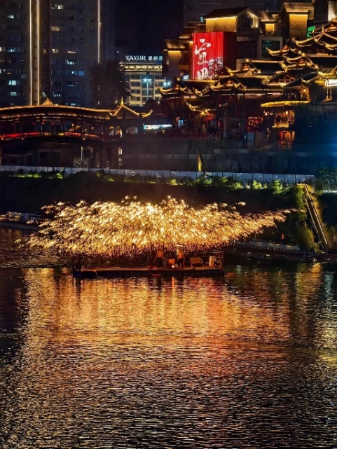

**ราคา Option Tour อาจมีการเปลี่ยนแปลงได้ขึ้นอยู่กับเรทเงินที่ปรับเปลี่ยน ที่ทำให้ราคาสูงกว่าราคาปกติ
ทางบริษัทฯขอสงวนสิทธิ์เรียกเก็บบริการดังกล่าวเพิ่มเติม**

ค่ำ รับประทานอาหารค่ำ ณ ภัตตาคาร
ได้เวลาอันสมควร นำท่านเดินทางกลับที่พัก
  - ENSHI ZIJING INTERNATIONAL HOTEL หรือเทียบเท่า

กรณีท่านต้องการห้อง DOUBLE ROOM เนื่องจากโรงแรมที่จีน มีห้อง DBL ไม่มาก ทางบริษัททำการ Request ให้ก่อน หากไม่ได้ ทางบริษัทจะปรับเป็นห้อง TWN (เตียงแฝด) สำหรับ 2 ท่าน

กรณีท่านต้องการห้อง TRIPLE ROOM พัก 3 ท่าน เนื่องจากโรงแรมที่จีน มีห้อง TRP ไม่มาก กรณีมีห้องทางโรงแรมจะทำการเสริมเตียงให้เท่านั้น กรณีห้อง TRP เต็มหรือไม่มี ทางบริษัทจะปรับเป็นห้องพัก 1 ท่าน 1 ห้อง และสำหรับ 2 ท่าน 1 ห้องแทน
วันที่ห้า อุทยานชิงเจียงแกรนด์แคนยอน (รวมค่าเข้าชม+ล่องเรือ) – กิจกรรมงานเลี้ยงรอบกองไฟ

เช้า รับประทานอาหารเช้า ณ ห้องอาหารของโรงแรม
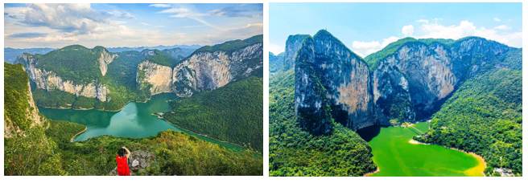
หลังรับประทานอาหารเช้า นำท่านเดินทางไปชม แกรนด์แคนยอนชิงเจียง (รวมค่าเข้าชม) สถานที่ท่องเที่ยวระดับ 4A ของจีน ตั้งอยู่ในเขตปกครองตนเองชนชาติตู่เจียและม้วงเอินซือ (Enshi) มณฑลหูเป่ย์ นำท่าน ล่องเรือชมแม่น้ำชิงเจียง(รวมค่าล่องเรือ) ท่ามกลางชิงเจียงแกรนด์แคนยอน ชมไฮท์ไลท์หุบเขาผีเสือ เป็นหุบเขาลึกรูปตัววี (V) ที่เกิดจากการกัดเซาะตามธรรมชาติ โดยมีความยาวประมาณ 8 กิโลเมตร ลักษณะคล้ายกับผีเสื้อ จากนั้นให้ท่านชมวิวและถ่ายภาพบริเวณ สะพานแขวน ท้าทายความสูงระหว่างหุบเขา

กลางวัน รับประทานอาหารกลางวัน ณ ภัตตาคาร
หลังรับประทานอาหารกลางวัน นำท่านร่วม กิจกรรมงานเลี้ยงรอบกองไฟ มรดกทางวัฒนธรรมอันทรงคุณค่าผสมผสานวัฒนธรรมดั้งเดิมเข้ากับบรรยากาศการเฉลิมฉลองที่อบอุ่น
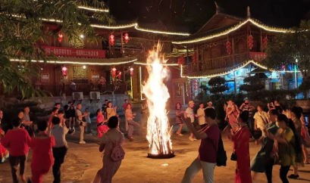

ค่ำ รับประทานอาหารค่ำ ณ ภัตตาคาร
- KOI MOUNTAIN CLIFF LODGE CLIFF HOTEL หรือเทียบเท่า

กรณีท่านต้องการห้อง DOUBLE ROOM เนื่องจากโรงแรมที่จีน มีห้อง DBL ไม่มาก ทางบริษัททำการ Request ให้ก่อน หากไม่ได้ ทางบริษัทจะปรับเป็นห้อง TWN (เตียงแฝด) สำหรับ 2 ท่าน
กรณีท่านต้องการห้อง TRIPLE ROOM พัก 3 ท่าน เนื่องจากโรงแรมที่จีน มีห้อง TRP ไม่มาก กรณีมีห้องทางโรงแรมจะทำการเสริมเตียงให้เท่านั้น กรณีห้อง TRP เต็มหรือไม่มี ทางบริษัทจะปรับเป็นห้องพัก 1 ท่าน 1 ห้อง และสำหรับ 2 ท่าน 1 ห้องแทน

เช้า รับประทานอาหารเช้า ณ ห้องอาหารของโรงแรม
วันที่หก อุทยานจินหลีซาน (รวมค่าเข้าชม+ล่องแพ+รวมสายพานเที่ยวเดียว) – เมืองเอินซือ – ช้อปปิ้งย่านการค้าห้างเหอรุ่นเฉิง - ท่าอากาศยานนานาชาติเอินซือ สวี่เจียผิง –
สนามบินนานาชาติสุวรรณภูมิ

นำท่านออกเดินทางสู่ อุทยานจินหลีซาน “ภูเขาปลาคาร์ป” (รวมล่องแพ+รวมสายพานเที่ยวเดียว)
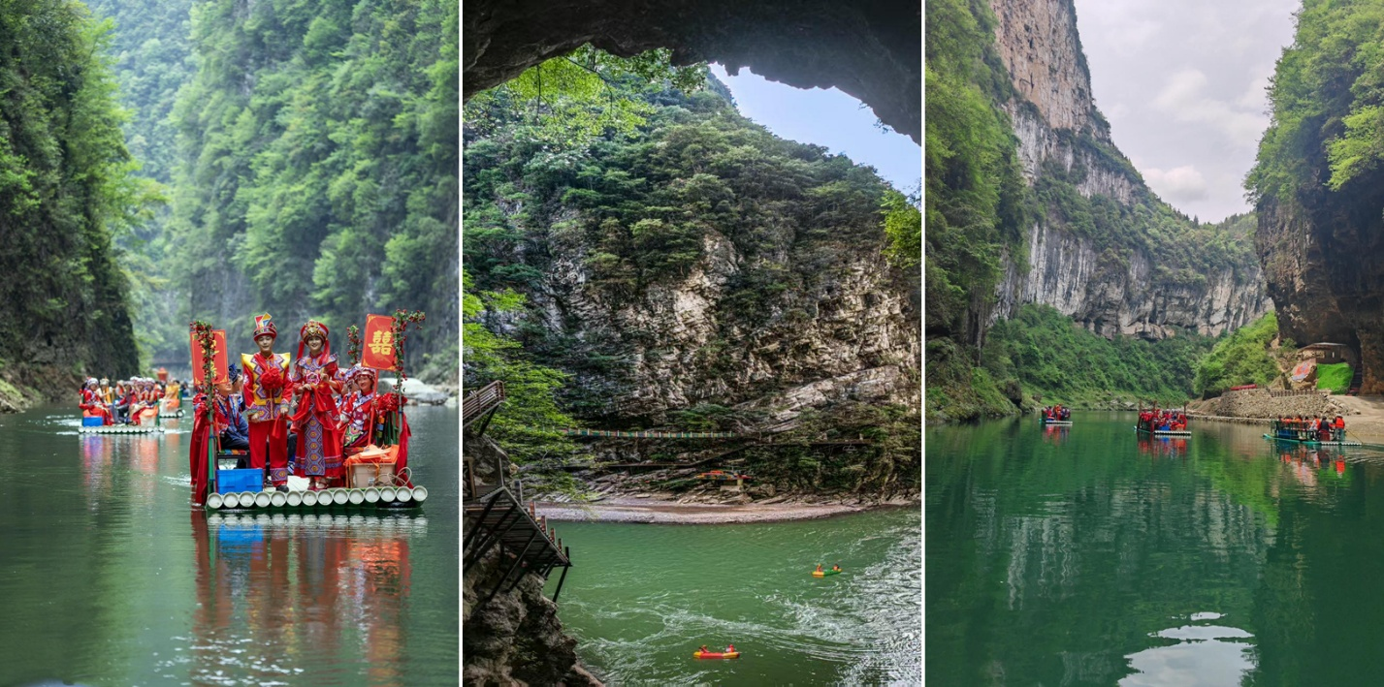
แหล่งท่องเที่ยวธรรมชาติ ที่ได้ชื่อสุดน่ารักจากรูปร่างของแนวภูเขาที่เหมือนกับปลาคาร์ป ซึ่งในวัฒนธรรมจีน ปลาคาร์ป นั้นเป็นสัญลักษณ์ของความโชคดี ความก้าวหน้า และการก้าวข้ามอุปสรรค ภูเขาแห่งนี้ถูกโอบล้อมด้วยป่าเขียวชอุ่ม สายหมอกบาง ลำธารใส และเส้นทางเดินชมธรรมชาติที่ค่อย ๆ ไต่ระดับผ่านจุดชมวิวต่าง ๆ ให้ได้เห็นทิวทัศน์ภูเขาซ้อนชั้นอย่างสบายตา บรรยากาศสงบ สดชื่น เหมาะกับการเดินเล่น ถ่ายภาพ และพักผ่อนท่ามกลางธรรมชาติ พร้อมซึมซับเรื่องราวความเชื่อและเสน่ห์ของภูเขาศักดิ์สิทธิ์ในแบบเรียบง่ายแต่ชวนประทับใจ

กลางวัน รับประทานอาหารกลางวัน ณ ภัตตาคาร
จากนั้นนำทุกท่านไปเช็กอิน ย่านการค้าห้างเหอรุ่นเฉิง ศูนย์กลางการช้อปปิ้งที่ใหญ่ที่สุดแห่งหนึ่งของ
เอินซือแห่งนี้ รวมทั้งแบรนด์สมัยใหม่ ร้านอาหารท้องถิ่น คาเฟ่ และพื้นที่ไลฟ์สไตล์ที่ตอบโจทย์ทุกวัย ทุกเพศ และทุกความต้องการ ท่านสามารถเดินเลือกซื้อสินค้านานาชนิด ตั้งแต่แฟชั่นทันสมัย เครื่องใช้ ของฝาก ไปจนถึงงานหัตถกรรมพื้นถิ่นที่สะท้อนเอกลักษณ์วัฒนธรรมถูเจีย เมื่อยามเหนื่อยล้าจากการเดินทาง ร้าน กาแฟหอมกรุ่นและร้านอาหารนานาชาติในศูนย์การค้าก็พร้อมเติมเต็มช่วงเวลาพักผ่อน ท่ามกลางแสง ไฟอบอุ่นและบรรยากาศคึกคัก ก่อนจะเดินทางต่อไปยังสนามบิน เหมาะเป็นช่วงเวลาสุดท้ายที่ทั้งประทับใจ และน่าจดจำของการเดินทาง

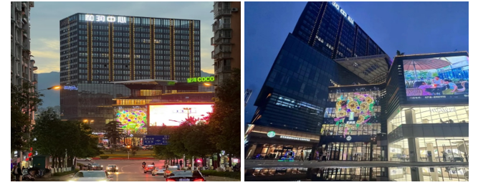

ค่ำ รับประทานอาหารค่ำ มื้อพิเศษ บุฟเฟต์หม้อไฟและ BBQ
ได้เวลาอันสมควรนำท่านเดินทางสู่ สนามบินเอินซือ สวี่เจียผิง
21.30 น. นำท่านออกเดินทางจาก สนามบินนานาชาติเอินซือ สวี่เจียผิง ประเทศจีน สู่ สนามบินสุวรรณภูมิ
ประเทศ ไทย โดยสายการบิน THAI VIETJET AIR เที่ยวบินที่ VZ3707
23.50 น. เดินทางถึง สนามบินสุวรรณภูมิ ประเทศไทย โดยสวัสดิภาพพร้อมความประทับใจ

********************

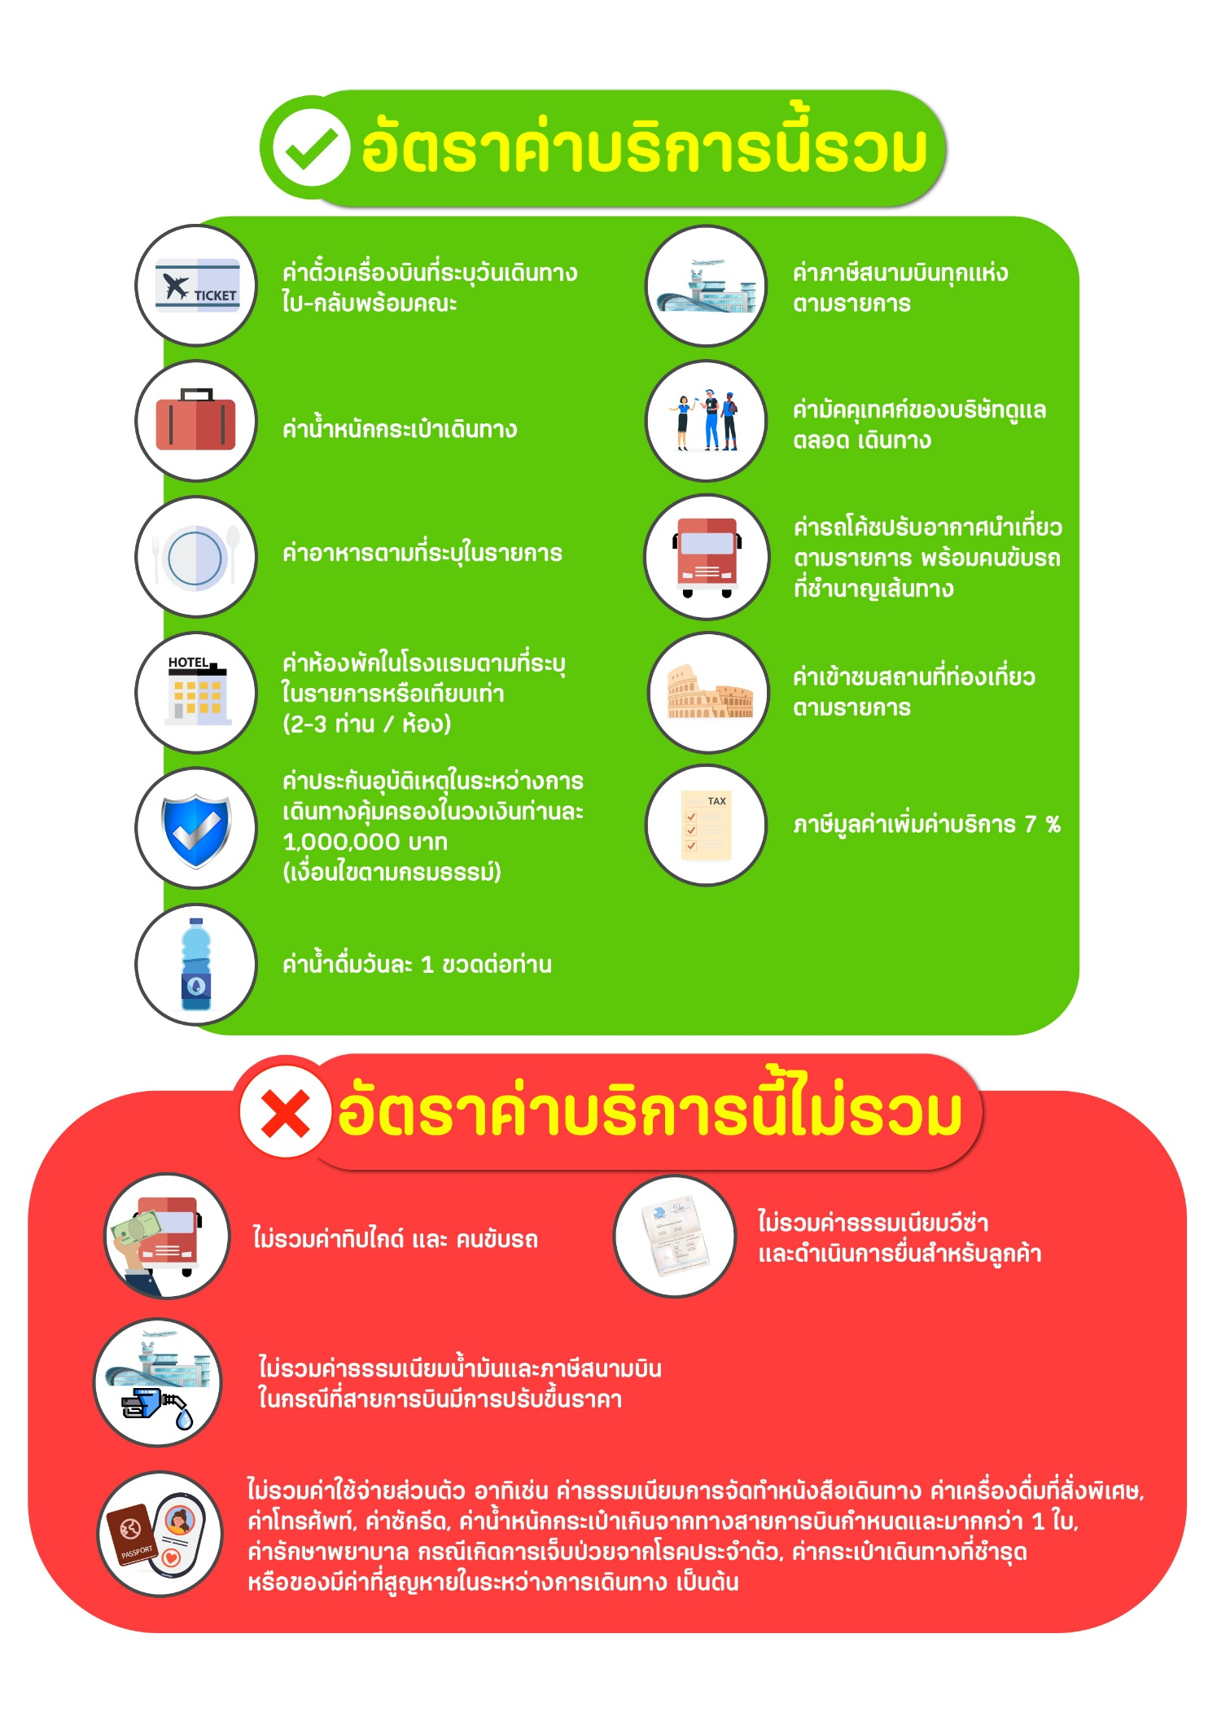

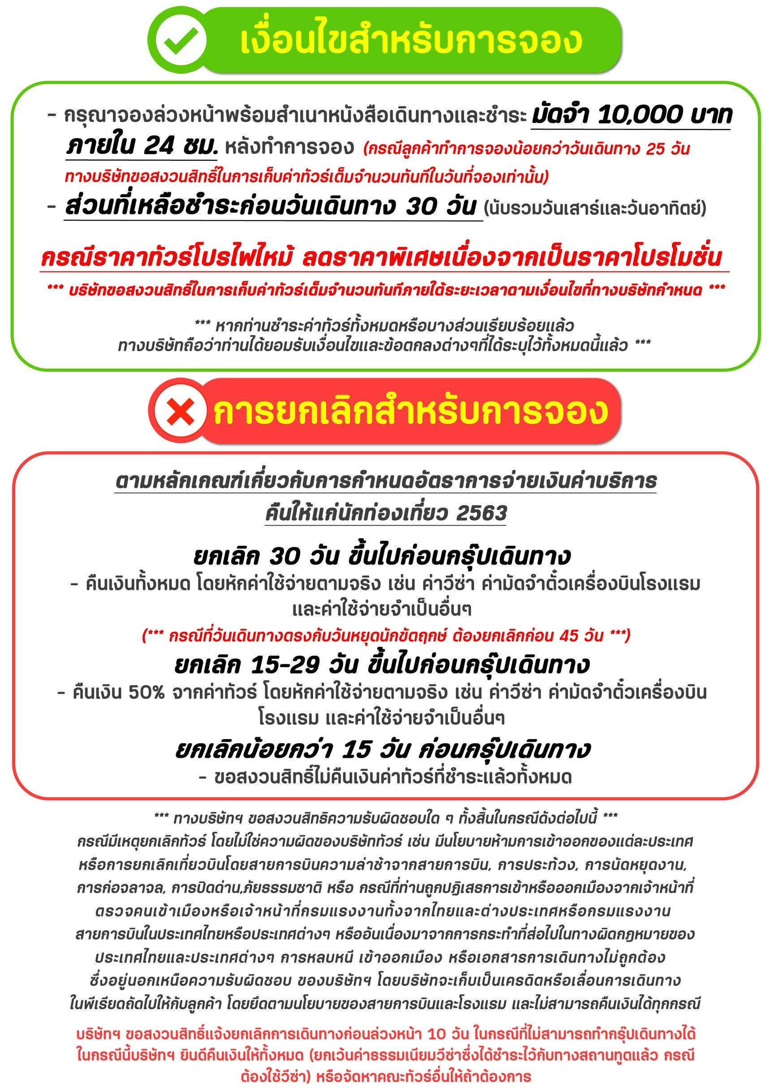

สำคัญ!! กรุณาศึกษาข้อมูลก่อนทำการจอง

ห้องพักและโรงแรม
ประเภทห้องพัก : ห้องเดี่ยว (Single) | ห้องคู่ (Twin/Double) | ห้องพักแบบ 3 ท่าน / 3 เตียง (Triple )
- ห้องพักแบบ 2 ท่าน / ห้อง (ห้องคู่ 2 เตียง (Twin) / ห้องคู่ 1 เตียง (Double))
กรณีท่านที่ต้องการ ห้อง Double (เตียงใหญ่ 1 เตียง) ทางบริษัทจะทำการ Request ให้ก่อน หากไม่ได้
ทางบริษัทจะจัดเป็นห้อง TWIN (เตียงแฝด) ให้สำหรับ 2 ท่าน
- ห้องพักแบบ 3 ท่าน (ห้อง 3 เตียง Triple)
*กรณีห้องพัก 3 ท่าน เนื่องจากโรงแรมบางแห่งอาจจะไม่มีห้องพักประเภท 3 เตียงเดี่ยว อาจมีเป็น 1 เตียงใหญ่กับ 1 เตียงพับเสริม / 1 เตียงใหญ่ กับ 1 โซฟาเบด / ไม่มีห้องพักหรือห้องพัก 3 ท่านเต็ม และจะต้องแยกเป็น 1 ห้องคู่และ 1 ห้องเดี่ยวแทน (โดยไม่คิดค่าใช้จ่ายเพิ่มเติม)*
- ห้องพักเดี่ยว (Single) กรณีต้องการพักประเภทห้องเดี่ยว ลูกค้าต้องชำระค่าพักเดี่ยวเพิ่มตามเงื่อนไขของทางทัวร์
(*การวางแปลนห้องพักของแต่ละโรงแรมมีความแตกต่างกันไป จึงอาจทำให้ห้องพักที่เป็นคนละ เภทอาจจะไม่อยู่ติดกัน หรือในบริเวณอาคารเดียวกัน หรือชั้นเดียวกัน โดยจะขึ้นอยู่กับแบบแปลนของห้องพักและบริการของแต่ละโรงแรม*)
- โรงแรมแต่ละแห่งอาจมีระบบปรับอากาศที่แตกต่างกันไป ทั้งนี้อาจเป็นเครื่องปรับอากาศแบบรวมที่ถูกตั้งค่าอุณภูมิจากส่วนกลางของทางโรงแรม ซึ่งจะไม่สามารถปรับอุณหภูมิจากภายในห้องได้ กรณีช่วงฤดูหนาวหรือช่วงเปลี่ยนผ่านฤดูกาล เพื่อปรับอุณภูมิ ให้เหมาะสมกับแต่ละสภาพอากาศ โรงแรมอาจจะปรับอากาศให้เหมาะสมกับสภาพอากาศช่วงนั้นๆ
- โรงแรมที่พักแต่ละแห่งอาจการตกแต่งและขนาดที่แตกต่างกันไปบางแห่งห้องพักจะมีขนาดเล็กใหญ่ต่างกัน หรือบางแห่งอาจมีหรือไม่มีอ่างอาบน้ำ ขึ้นอยู่กับการออกแบบของโรงแรมนั้นๆ
- กรณีห้องพักในเมืองที่ระบุไว้ในโปรแกรม มีเทศกาลวันหยุด หรืองานแฟร์ต่างๆ หรือมีการจัดงานประชุมนานาชาติ เป็นผลทำให้ห้องพักในเมืองนั้นเต็ม หรือไม่เพียงพอ ทางบริษัทฯขอสงวนสิทธิในการปรับเปลี่ยนหรือย้ายเมืองอื่นแทน

โปรแกรมทัวร์ที่มี วันท่องเที่ยวอิสระ
สำหรับโปรแกรมทัวร์ที่มีวันท่องเที่ยวอิสระ และ ท่านประสงค์จะซื้อบัตรสวนสนุก / ดิสนีย์แลนด์ / ยูนิเวอร์แซล หรือ Option Tour ต่างๆ กรุณาสอบถามทางบริษัทเพื่อยืนยันวันอิสระก่อนออกบัตรทุกครั้ง ไม่เช่นนั้นบริษัทขอสงวนสิทธิ์ในการรับผิดชอบทุกกรณีหากมีการเปลี่ยนแปลงใดๆ (วันอิสระ จะคอนเฟิร์มให้ท่านก่อนเดินทาง 5-7 วัน)

โปรแกรมทัวร์ ที่รวมเข้าสวนสนุก
- กรณีโปรแกรมทัวร์เข้าตั๋วดิสนีย์แลนด์ ตั๋วสวนสนุกจะเป็นตั๋วแบบกรุ๊ปซึ่งลูกค้าจะต้องเข้าสวนสนุกเวลาเดียวกันหรือพร้อมกันทั้งกรุ๊ป กรณีที่ลูกค้าต้องการซื้อตั๋ว Early Entrance หรือ Early Pass กรุณาแจ้งความประสงค์ให้ทางบริษัททราบ ตั้งแต่วันที่ทำการจองทัวร์ ทั้งนี้หากไม่มีการแจ้งล่วงหน้าและเกิดปัญหาใดๆ ขึ้นภายหลัง ทางบริษัทขอสงวนสิทธิ์ไม่รับผิดชอบต่อค่าใช้จ่ายหรือความเสียหายใดๆ ที่อาจเกิดขึ้น
(วันเข้าสวนสนุกจะคอนเฟิร์มให้ท่านทราบก่อนเดินทาง 5-7 วัน)
- หากท่านประสงค์ไม่เข้าสวนสนุก ทางบริษัทจะทำการคืนค่าใช้จ่ายให้แก่ท่าน (ราคากรุณาสอบถามเจ้าหน้าที่)
หมายเหตุ : กรณีที่ตรงวันเสาร์หรืออาทิตย์ เนื่องจากจะมีนักท่องเที่ยวค่อนข้างมาก และในส่วนของวันธรรมดาการเล่นเครื่องเล่นในสวนสนุกแต่ละโซนนั้นก็ขึ้นอยู่กับการจัดเวลาของลูกค้าเองเป็นสำคัญ อาจทำให้ไม่สามารถเล่นเครื่องเล่นได้ตามที่หวังไว้ เพื่อผลประโยชน์ของลูกทัวร์เป็นสำคัญ ทางบริษัทฯ ขอสงวนสิทธิ์ในการเปลี่ยนแปลงรายการเที่ยวโดยยึดตามผลประโยชน์ของลูกค้าเป็นสำคัญ

ร้านค้ารัฐบาล
สำหรับโปรแกรมที่มีเข้าร้านค้ารัฐบาล ตามนโยบายการโปรโมทสินค้าพื้นเมืองของรัฐบาลต่างประเทศร่วมกับการท่องเที่ยวประเทศนั้นๆ ในนามของร้านรัฐบาล ซึ่งจำเป็นต้องระบุไว้ในโปรแกรมทัวร์ เพราะมีผลกับราคาทัวร์ จึงอยากเรียนชี้แจงลูกค้าทุกท่านว่า ร้านรัฐบาลทุกร้านจำเป็นต้องแวะชม จะซื้อหรือไม่ซื้อขึ้นอยู่กับความพอใจของลูกค้าเป็นหลัก
*** หากลูกค้าไม่มีความประสงค์จะเข้าร้านรัฐบาล ขอสงวนสิทธิ์ในการเรียกเก็บค่าใช้จ่ายที่เกิดขึ้นจากท่านเป็นจำนวนเงิน 300 หยวน / ท่าน / ร้าน ***

ตั๋วภายใน
กรณีท่านเดินทางจากต่างประเทศหรือต่างจังหวัดและมีความจำเป็นจะต้องออกตั๋วเครื่องบินภายในประเทศเพื่อเดินทางไปและกลับ กรุณาตรวจสอบและยืนยันเวลาการเดินทางแต่ละกำหนดการกับทางเจ้าหน้าที่ก่อนทำการจองทุกครั้ง!! ทางบริษัทแนะนำให้ท่านซื้อตั๋วเครื่องบินประเภทที่สามารถเลื่อนวันและเวลาเดินทางได้ และสำรองตั๋วเป็นเวลาอย่างต่ำ 4 - 5 ชั่วโมง ก่อนถึงเวลาเดินทาง เพื่อป้องกันกรณีเกิดเหตุสุดวิสัยอันเนื่องมาจากความผิดพลาดจากทางสายการบิน ทั้งการยกเลิกเที่ยวบิน ความล่าช้าของสายการบิน เที่ยวบินมีการเปลี่ยนแปลง หรือเหตุผลด้านความปลอดภัย หรืออื่นๆ โดยขึ้นอยู่กับการพิจารณาสถานการณ์ของสายการบิน ซึ่งเป็นเหตุที่เหนือการควบคุมของบริษัทฯ ทางบริษัทฯขอสงวนสิทธิ์ที่จะไม่รับผิดชอบค่าใช้จ่ายใดๆ ทุกกรณี
*** บริษัทฯ จะคอนเฟิร์มกรุ๊ป ประมาณ 5-7 วัน ก่อนเดินทาง ขออภัยในความไม่สะดวก ***

หนังสือเดินทาง / หนังสือเดินทางต่างชาติ / วีซ่า
- หนังสือเดินทางต้องมีอายุการใช้งานเหลือไม่น้อยกว่า 6 เดือน โดยนับวันเริ่มเดินทางเป็นหลัก หากต่ำกว่า 6 เดือน ผู้เดินทางจะต้องไปยื่นคำร้องขอทำหนังสือเดินทางเล่มใหม่ที่กองหนังสือเดินทาง
  - หน้าหนังสือเดินทางจะต้องมีหน้าว่างอย่างน้อยไม่ต่ำกว่า 3 หน้า
  - หากท่านเปลี่ยนหนังสือเดินทางเล่มใหม่ เพื่อความสะดวกและรวดเร็ว กรุณาเตรียมเล่มเก่าติดตัวไปด้วยเนื่องจากประวัติการเดินทางของท่านจะเป็นประโยชน์อย่างยิ่งในการยื่นหนังสือตรวจคนเข้าเมือง
  - ท่านที่มีปกหนังสือเดินทางกรุณาถอดออกและไม่จำเป็นต้องส่งให้กับบริษัททัวร์ หากมีการสูญหายบริษัทฯ จะไม่รับผิดชอบต่อปกหนังสือเดินทางนั้นๆ
  - หนังสือเดินทางต่างชาติ บริษัทฯไม่มีนโยบายเรียกเก็บค่าธรรมเนียมเพิ่มเติมสำหรับลูกค้าถือหนังสือเดินทางต่างชาติ
*กรณีหนังสือเดินทางต่างชาติ ต้องมีการยื่นวีซ่าทางบริษัทขอสงวนสิทธิ์ไม่รับผิดชอบค่าวีซ่าในทุกกรณี รวมถึงกรณีที่ลูกค้าทำการยื่นวีซ่าแล้วไม่ได้รับพิจารณาให้ผ่านจากสถานฑูตฯ บริษัทฯ ขอสงวนสิทธิ์ในการคืนเงินในทุกกรณี*
  - กรณีมีเปลี่ยนแปลงกฎระเบียบการยื่นวีซ่าเข้าประเทศ ขอสงวนสิทธิ์ในการเก็บค่าวีซ่าเพิ่มเติม หากมีการประกาศยกเลิกฟรีวีซ่าสำหรับพาสปอร์ตไทย

ตารางการเดินทาง และ บริการรถโดยสารนำเที่ยว
  - ทางบริษัทฯ ขอสงวนสิทธิ์ในการสลับ โปรแกรมการเดินทาง โรงแรม เมนูอาหาร ตามความเหมาะสม โดยไม่แจ้งให้ทราบล่วงหน้า อันเนื่องมาจากเหตุการณ์ต่าง ๆ ที่อาจเกิดขึ้นจากเหตุสุดวิสัย เช่น เหตุการณ์ทางธรรมชาติ การเมือง สภาพการจราจร ทั้งทางบกและทางอากาศ สถานะห้องพักของแต่ละโรงแรม รวมไปถึงสภาพอากาศที่ไม่เอื้ออำนวยทั้งนี้ทางเราจะคำนึงถึงความปลอดภัยและผลประโยชน์ของลูกค้าเป็นสำคัญ โดยมีตัวแทนบริษัท (มัคคุเทศก์,หัวหน้าทัวร์,คนขับรถของแต่ละสถานที่) เป็นผู้บริหารเวลาปรับเปลี่ยนตาม
  - กรณีใช้บริการของทางบริษัทฯ ไม่ครบตามรายการทัวร์ อาทิ ไม่เที่ยวบางรายการ, ไม่ทานอาหารบางมื้อ เพราะค่าใช้จ่ายทุกอย่างทางบริษัทฯ ได้ชำระค่าใช้จ่ายให้ตัวแทนต่างประเทศแบบเหมาขาดก่อนออกเดินทางแล้วบริษัทฯขอสงวนสิทธิ์ไม่สามารถคืนเงินได้ทุกกรณี
  - หากเกิดทรัพย์สินสูญหายจากการโจรกรรม และ/หรือ เกิดอุบัติเหตุสูญหายที่เกิดจากความประมาทของตัวนักท่องเที่ยวเอง
  - บริการของรถบัสนำเที่ยวตามกฎหมายของแต่ละประเทศจะมีความแตกต่างกันไปทั้งนี้มีไว้เพื่อความปลอดภัยในการเดินทาง โดยส่วนใหญ่จะสามารถให้บริการได้ไม่เกินวันละ 10 ชั่วโมง และไม่สามารถเพิ่มเวลาได้ มัคคุเทศก์,หัวหน้าทัวร์และคนขับจะเป็นผู้บริหารเวลาตามความ เหมาะสม ทั้งนี้ขึ้นอยู่กับสภาพการจราจรในวันเดินทางนั้น ๆ เป็นหลัก จึงขอสงวนสิทธิ์ ในการปรับเปลี่ยนเวลาท่องเที่ยวตามสถานที่ในโปรแกรมการเดินทาง

ตั๋วเครื่องบินและที่นั่ง
  - ตั๋วเครื่องบินเป็นตั๋วกรุ๊ปสำหรับคณะทัวร์ ระบบของสายการบินจะทำการแรนดอมที่นั่ง ซึ่งไม่สามารถล็อกหรือเลือกระบุที่นั่งได้
  - น้ำหนักกระเป๋า 20 กก. 1 ใบ/ท่าน ขึ้นเครื่องไม่เกิน 7กก. 1 ใบ/ท่าน หากต้องการซื้อน้ำหนักกระเป๋าเพิ่มเติม มีค่าใช้จ่ายเพิ่มเติม และต้องแจ้งล่วงหน้าก่อนเดินทาง 7 วันทำการ (ไม่รวมเสาร์-อาทิตย์)
  - เคาน์เตอร์เช็คอินปิดบริการก่อนเวลาเครื่องออก 60 นาที โดยประมาณ และอาจไม่มีประกาศเตือนผู้โดยสารขึ้นเครื่อง ดังนั้นผู้โดยสารจำเป็นต้องพร้อม ณ ประตูขึ้นเครื่องก่อนเวลาเครื่องออกอย่างน้อย 45 นาที ***
  - ตั๋วเครื่องบินเป็นตั๋วราคาพิเศษแบบหมู่คณะ หากท่านไม่เดินทางพร้อมคณะไม่ว่าจะด้วยเหตุใดก็ตาม ตั๋วไม่สามารถนำมาเลื่อนวันเดินทางหรือคืนเงินได้ทุกกรณี

บริษัทฯขอสงวนสิทธิ์ในการปรับเปลี่ยนเพื่อให้เกิดความเหมาะสมการเดินทางเป็นครอบครัว
กรณีท่านเดินทางเป็นครอบครัวใหญ่หรือเดินทางพร้อมสมาชิกในครอบครัวที่ต้องได้รับการดูแลเป็นพิเศษ (Wheelchair), เด็กและผู้สูงอายุที่มีโรคประจำตัว หรือ ไม่สะดวกในการเดินท่องเที่ยวติดต่อกัน ท่านและครอบครัวต้องให้การดูแลสมาชิกภายในครอบครัวของท่านเอง เนื่องจากการเดินทางเป็นหมู่คณะ หัวหน้าทัวร์มีความจำเป็นต้องดูแลคณะทัวร์ทั้งหมด สำหรับผู้เดินทางที่อายุไม่ถึง 18 ปี และไม่ได้เดินทางกับบิดา มารดา ต้องมีจดหมายยินยอมให้บุตรเดินทางไปต่างประเทศจากบิดาหรือมารดาแนบมาด้วย

ข้อความซึ่งถือเป็นสาระสำหรับท่านที่ร่วมเดินทาง
ทางบริษัทฯ เป็นตัวแทนในการจัดนำการเดินทางที่มีความชำนาญ โดยจัดหาโรงแรมที่พัก อาหาร ยานพาหนะและสถานที่ท่องเที่ยวพร้อมทั้งการสัมมนา ดูงานเพื่อความสะดวกสบายและเกิดประโยชน์สูงสุดในการเดินทาง ทั้งนี้ทางบริษัทฯไม่สามารถรับผิดชอบในอุบัติเหตุหรือความเสียหายที่เกิดจากโรงแรมที่พัก ยานพาหนะ, อันเนื่องจากอุบัติเหตุรวมถึงภัยธรรมชาติ โจรกรรม, วินาศกรรม, อัคคีภัย, การผละงาน, การจลาจล, สงครามการเมือง,การผันผวนของอัตราแลกเปลี่ยนเงินตราระหว่างประเทศ, การนัดหยุดงาน, ความล่าช้าของเที่ยวบิน, สายการเดินเรือ, รถไฟ, พาหนะท้องถิ่น, ตลอดจนกาถูกปฏิเสธออกวีซ่าจากกงสุลและหรือส่วนงานที่เกี่ยวข้องกับสถานเอกอัครราชทูต รวมถึงผู้มีอำนาจทำการแทนประจำประเทศไทย (โดยไม่จำต้องแสดงเหตุผล เนื่องจากเป็นสิทธิพิเศษทางการทูต) ซึ่งอยู่เหนือการควบคุมของบริษัทฯ หมายรวมถึงในระหว่าง การเดินทางท่องเที่ยวทั้งในหรือต่างประเทศ แต่ทางบริษัทฯ มีความคุ้มครอง และประกันอุบัติเหตุ ตามเงื่อนไขที่บริษัทฯ ที่รับประกัน ในกรณีที่ผู้ร่วมเดินทางถูกปฏิเสธโดยเจ้าหน้าที่ตรวจคนเข้าเมืองของประเทศไทย และ/หรือ ต่างประเทศ มิให้เดินทางออก หรือ เข้าประเทศ เนื่องมาจาก ความประพฤติ พฤติกรรมของผู้เดินทางไม่ปฏิบัติตามกฎระเบียบด้านการความคุมโรคติดต่อเฉพาะ พื้นที่มีการปลอมแปลงเอกสารเพื่อการเดินทาง รวมถึงมีสิ่งผิดกฎหมาย บริษัทฯ จะไม่คืนค่าใช้จ่ายใดๆ รายละเอียดด้านการ เดินทาง อาจมีการเปลี่ยนแปลงได้ตามความจำเป็น หรือเพื่อความเหมาะสมทั้งปวง โดยมิต้องแจ้งให้ทราบล่วงหน้า ทั้งนี้การ
ขอสงวนสิทธิดังกล่าว บริษัทจะยึดถือและคำนึงถึงผลประโยชน์ตลอดจนความปลอดภัยของท่านผู้มีเกียรติ ที่ร่วมเดินทางเป็นสำคัญ

หมายเหตุกรุณาศึกษาเงื่อนไขทั้งหมดก่อนการจอง เพื่อความเข้าใจที่ตรงกันระหว่างลูกค้าและบริษัท
1.ราคาดังกล่าวรวมภาษีน้ำมันและภาษีสนามบินแล้ว หากมีการประกาศปรับเพิ่มก่อนการเดินทางทางบริษัทขอเก็บเพิ่มตามจริง
2.บริษัทฯ สงวนสิทธิ์ในการที่จะไม่รับผิดชอบใดๆทั้งสิ้น ซึ่งนอกเหนือความรับผิดชอบของบริษัท เช่น การนัดหยุดงานจลาจล, การล่าช้าจากสายการบิน ,การยกเลิกเที่ยวบิน ,ภัยธรรมชาติ ,สภาพการจราจร และการนำสิ่งของผิดกฎหมาย
3.บริษัทฯขอสงวนสิทธิ์ในการเปลี่ยนแปลงเที่ยวบิน โดยมิต้องแจ้งเหตุให้ทราบล่วงหน้า
4.ทางบริษัทฯไม่รับผิดชอบใดๆทั้งสิ้น กรณีสิ่งของสูญหาย อันเนื่องจากความประมาทของผู้เดินทาง ,การโจรกรรม และอุบัติเหตุอันเกิดจากความประมาทของผู้เดินทาง
5.หากท่านได้ชำระเงินมัดจำหรือค่าทัวร์กับทางบริษัทฯแล้ว ถือว่าท่านตกลงยอมรับในเงื่อนไขและข้อตกลงต่างๆทั้งหมด
6.โปรแกรมนี้เป็นเพียงโปรแกรมที่เป็นข้อเสนอ ท่านจะต้องได้รับการยืนยันจากทางบริษัทฯอีกครั้งหนึ่ง หลังจากทางบริษัทได้ทำการสำรองโรงแรมและห้องพักในต่างประเทศเรียบร้อยแล้ว โดยโรงแรมอาจจัดให้ในระดับใกล้เคียงกัน หรืออาจจะปรับเปลี่ยนจากตามที่ระบุไว้ในโปรแกรม
7.มัคคุเทศก์ พนักงานหรือตัวแทนของทางบริษัท ไม่มีสิทธิ์ในการให้คำสัญญาใดๆทั้งสิ้นแทนผู้จัดทำ นอกจากมีเอกสารนามโดยผู้มีอำนาจของผู้จัดชัดเจนเท่านั้น
8.ผู้จัดทำทัวร์นี้เป็นราคาทัวร์แบบเหมา จะไม่รับผิดชอบและไม่สามารถคืนเงินค่าใช้จ่ายต่างๆได้ เนื่องจากเป็นรายการเหมาจ่ายกับตัวแทน ต่างๆ หากเกิดกรณีผู้เดินทางไม่ผ่านการพิจารณาในการตรวจเข้า-ออกเมือง ,กรมแรงงาน ,สายการบินใน ประเทศไทยหรือประเทศต่างๆ หรืออันเนื่องมาจากการกระทำที่ส่อไปในทางผิดกฎหมายของประเทศไทยและประเทศต่างๆ การหลบหนี เข้าอกเมือง หรือเอกสารการเดินทางไม่ถูกต้อง หรือการถูกปฏิเสธการเข้า-ออกประเทศต่างๆ ในกรณีอื่นๆ
9.ในกรณีที่ลูกค้าต้องออกตั๋วโดยสารภายในประเทศหรือออกตั๋วโดยสารเอง กรุณาติดต่อเจ้าหน้าที่ของบริษัทฯ ก่อนทุกครั้ง ทางบริษัทฯ จะไม่ขอรับผิดชอบค่าใช้จ่ายใดๆ ทั้งสิ้น
10. โปรแกรมและรายละเอียดของการเดินทางอาจมีการเปลี่ยนแปลงได้โดยไม่ต้องแจ้งให้ทราบล่วงหน้า ทั้งนี้ขึ้นอยู่กับ การจราจร สภาพอากาศ และเหตุสุดวิสัยต่าง ๆ ที่ไม่สามารถคาดการณ์ได้ล่วงหน้าโดยทางบริษัทฯจะรักษา ผลประโยชน์และความปลอดภัยของผู้เดินทางเป็นสำคัญและไม่สามารถเปลี่ยนเป็นเงินได้
11.กรุณา อย่าขีดเขียน ฉีก หรือประทับตราใดๆ ที่ไม่เกี่ยวข้อง ลงในหนังสือเดินทางหากทางสายการบินไม่อนุญาตให้ เช็คอิน หรือตำรวจตรวจคนเข้าเมืองประเทศนั้นๆ ปฎิเสธการเข้า-ออกประเทศ ทางบริษัทไม่รับผิดชอบทุกกรณี
************************************************************

